实验三：调幅信号的解调

18373038 钱思远

1. **实验目的**
   1. 搞清幅度调制的原理，掌握调幅信号的解调方法。
   2. 学习用集成模拟相乘器实现同步检波的方法与电路。
   3. 研究二极管峰值包络检波的失真情况。
2. **预习要求**

1.复习幅度调制及其解调的有关知识，画出实现平方律检波，同步检波及峰值包络检波的框图或简单电路图，并比较这几种检波的优缺点。

1. 平方律检波

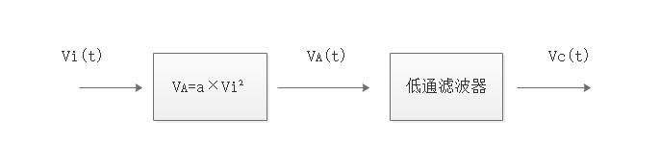

优缺点：

输入小信号，解调输出信号和输入信号幅度的平方成正比，解调效率低，输入阻抗低且输出有非线性失真。

1. 同步检波

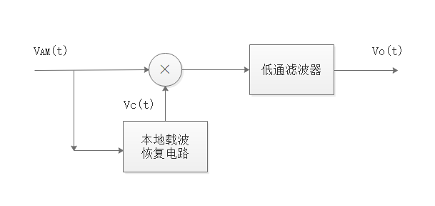

本地载波与输入信号的载波同频同相时才能对任何调幅波实现无失真解调，难以提取与输入信号同频同相的本地载波。

1. 峰值包络检波

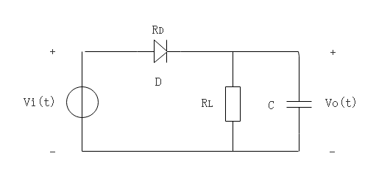

解调电路简单，存在两种特有的检波失真，分别是对角切割失真和底边切割失真。

2.复习二极管峰植包络检波器的工作原理，计算用实验电路二（只按电容）对进行检波时，不产生对角切割失真的最大调制系数。

满足 $\frac{1}{f_{c}}≤R·C≤\frac{\sqrt{1-m^{2}}}{Ω·m}$， $R=4.7kΩ，C=0.1uF，Ω=2·π×{10}^{3}$，所以 $m＜0.31$。

1. **实验用仪器设备**

1. 双踪示波器一台

2. 双路直流稳压电源（+12，－8）一台

3. 函数信号发生器（可产生方波，三角波和正弦波）一台

4. 高频信号发生器一台

5. 数字万用表一台

6. 幅度调制与解调实验电路板一块

**四. 实验内容**

（一）用模拟相乘器构成解调器

* 1. 解调全载波调幅信号

1. 按调幅实验中实验内容2（1）的条件获得调制度分别为30﹪、100﹪及过调制的调幅波，将它们依次加至解调器的端，并在解调器的载波输入端加上与调幅信号相同的载波（即将两插孔相连）分别记录解调输出的波形，标上输出幅度，并与调制信号相比较。

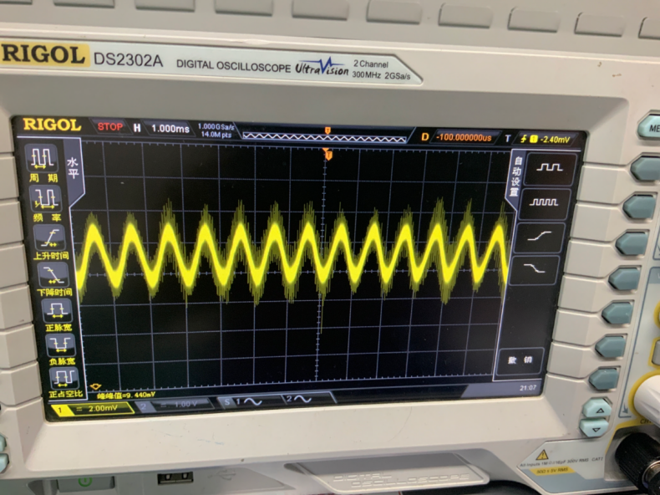

如图为 $m=30\%$ 的解调波形，此时输出幅度约为，对比调制信号发现，解调信号与调制信号基本一致，波形未失真。

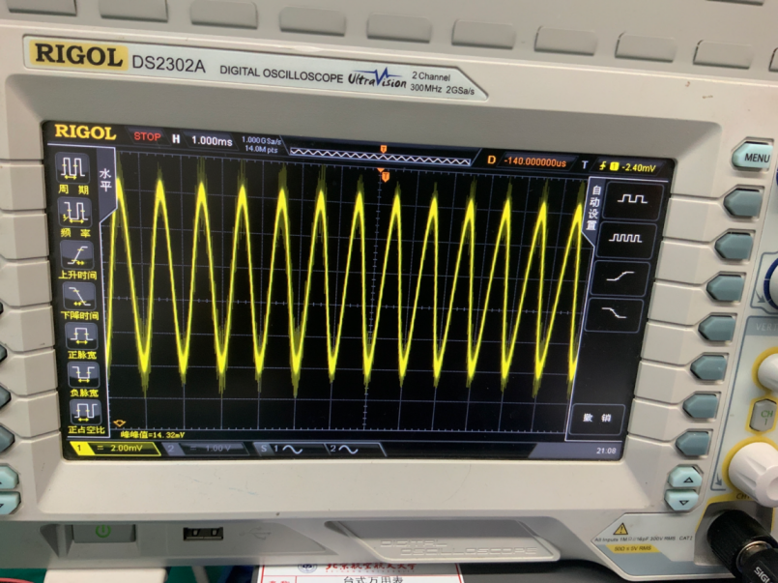

如图为 $m=100\%$ 的解调波形，此时输出幅度约为，对比调制信号发现，解调信号与调制信号基本一致，波形未失真。

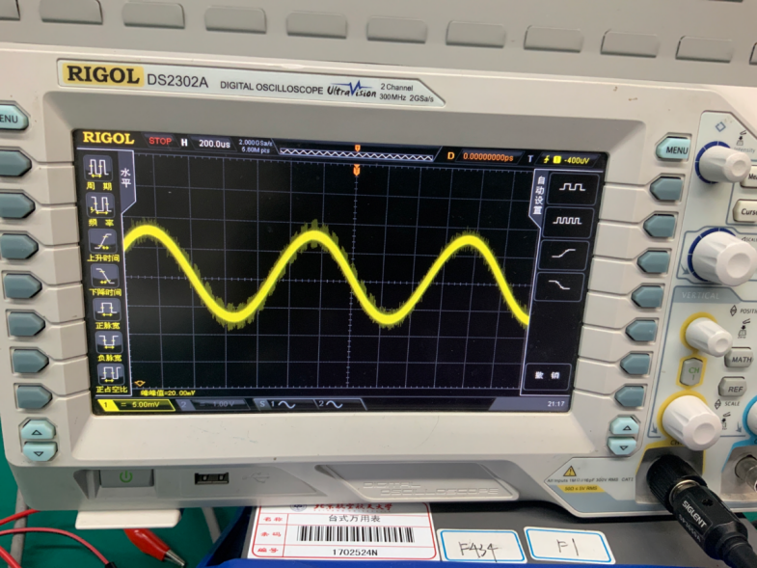

如图为过调制时的解调波形，此时输出幅度约为，对比调制信号发现，解调信号与调制信号基本一致，波形未失真。

（2）去掉、滤波电容（即断开插孔③与④，⑤与⑥之间的连接线）,观察并记录=30﹪的调幅波输入时的解调器输出波形，然后使电路复原。

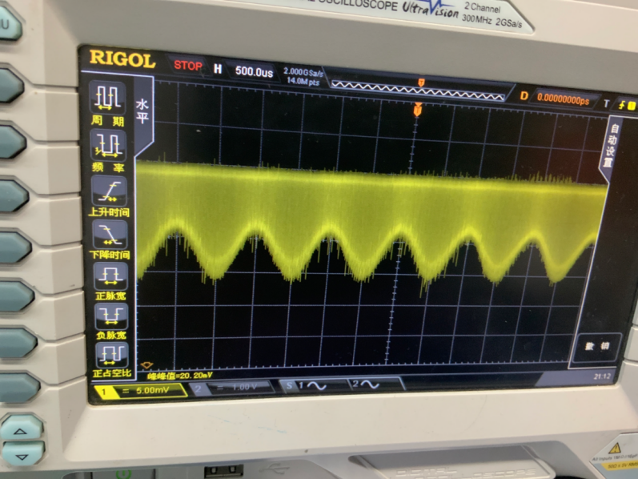

如图为去掉滤波电容后的解调波形，此时输出幅度约为，对比调制信号发现，此时解调信号幅度发生失真。

* 1. 解调抑制载波的双边带调幅信号

（1）按调幅实验中实验内容3（2）的条件获得抑制载波调幅波，并加至解调器的端,其它连线均不变，观察并记录解调输出端的波形，并与调制信号相比较。

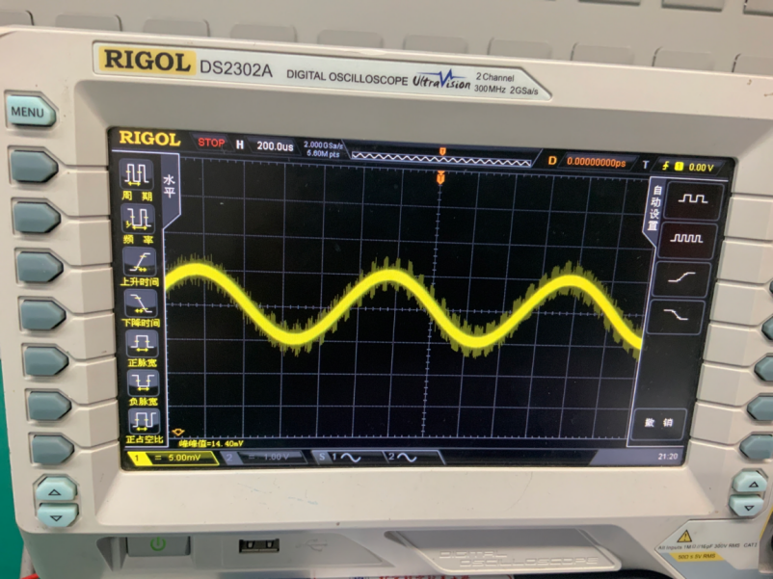

由图可得抑制载波解调信号，其中幅度约为，与调制信号基本相同。

（2）去掉滤波电容、，观察并记录输出端波形，注意它与输入信号为=30﹪的调幅波时的区别。

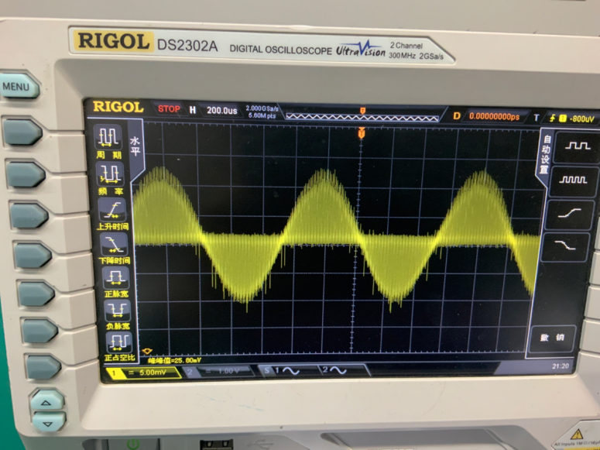

去掉滤波电容可得如图波形，可知此时不能得到解调信号。

（二）二极管峰值包络检波

1. 解调全载波调幅信号

（1）≤30﹪的调幅波的检波

将按顺时针方向调至一端，载波信号仍为



调节调制信号幅度，获得≤30﹪的调幅波，并将它加至包络检波器的信号输入端，观察并记录检波电容为时的输出波形。

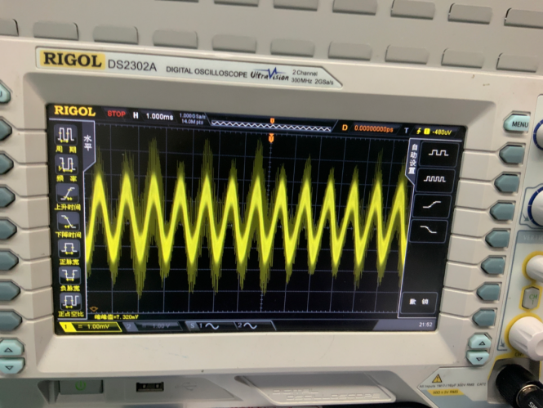

按要求连接电路可得如图波形，此时输出幅度约为。

由图可知此时可解调出调制波形，但存在检波失真。

（2）改变载波信号频率使。其余条件不变，观察并记录检波输出波形。(选作)，波形图像如下

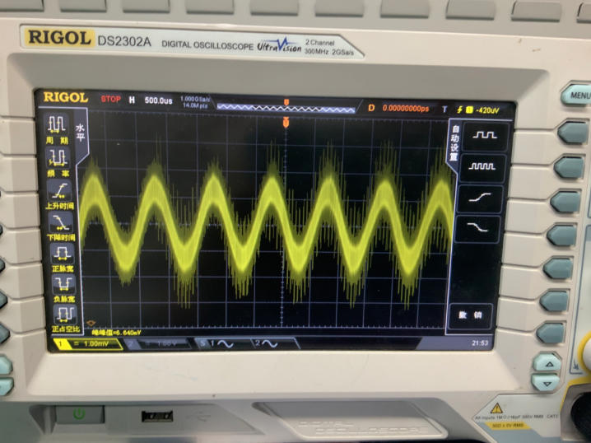

（3）恢复（1）的实验条件并电容（即短接⑦、⑧插孔），观察并记录检波输出波形，并与调制信号相比较，输出波形如下图：

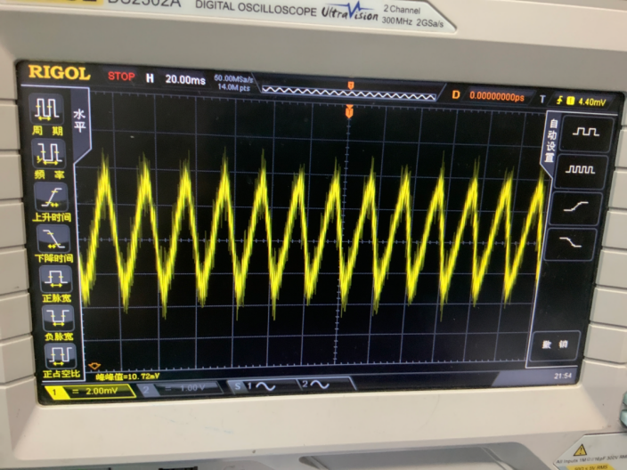

（4）断开，加大调制信号幅度，使输入调幅波的=100﹪，观察并记录检波输出波形。

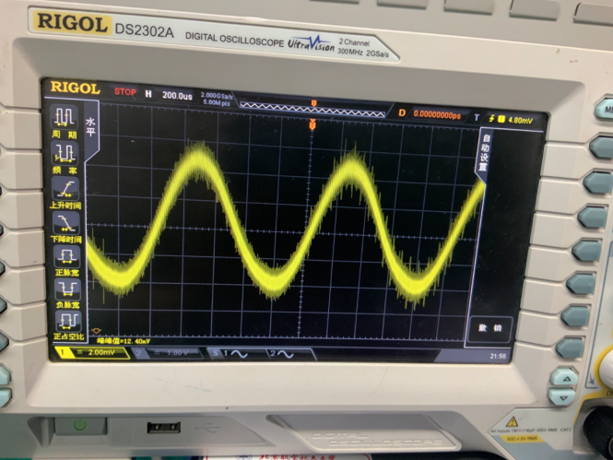

断开电容并更改调幅度后可得如图波形。

由图可知此时可解调出调制波形，但是信号出现较多毛刺。

2. 解调抑制载波的双边带调幅信号

载波信号不变，将调制信号幅度调至300，调节，使调制器输出为抑制载波的双边带调幅信号，然后加至包络检波器输入端，观察并记录检波输出波形，并与调制信号相比较

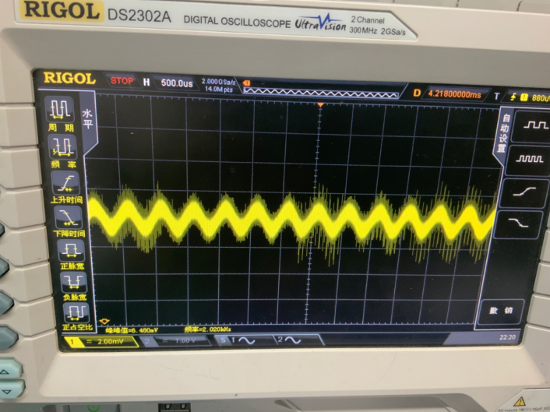

如图为二极管峰值包络检波的解调波形，频率约为2.02kHz，与抑制载波的调制信号基本相同。

**五. 思考题**

1. 答：
2. 当相位差 $φ=0$ 时，可实现无失真解调。
3. $w_{c}^{'}<w_{c}$,则 $V_{p}(t)=\frac{1}{2}·\left[V_{cm}+V_{f}\left(t\right)\right]·\{\cos\left[\left(w_{c}-w_{c}^{'}\right)·t+φ\right]+\cos\left[\left(w_{c}+w_{c}^{'}\right)·t+φ\right]\}$，其中并不含有载波上的调制频率为 $w_{f}$ 的信号，不能实现无失真解调。
4. $w_{c}^{'}=2·w_{c}$，则 $V_{p}\left(t\right)=\frac{1}{2}·\left[V_{cm}+V_{f}\left(t\right)\right]·[\cos\left(w_{c}·t+φ\right)+\cos\left(3·w_{c}·t+φ\right)]$，经过滤波器无法直接提取 $V_{f}\left(t\right)$，不能实现无失真解调。
5. 当 $φ=\frac{π}{2}$ 时， $V_{p}\left(t\right)=\frac{1}{2}·\left[V_{cm}+V_{f}\left(t\right)\right]·\cos{\frac{π}{2}}+\frac{1}{2}·\left[V_{cm}+V_{f}\left(t\right)\right]·\cos\left(2·w_{c}·t+\frac{π}{2}\right)=-\frac{1}{2}·\left[V_{cm}+V_{f}\left(t\right)\right]·\sin{2·w_{c}·t}$，解调载波和调幅载波正交，无解调输出。
6. 答：

因为抑制载波调幅的包络不能反映调制信号的变化规律，所以不可用。

附：电子电路实验原始实验数据（三）

